Android 開發環境安裝與配置

一、Android開發工具安裝步驟(全部都是免費合法軟體)
（1） java JDK下載

到oracle官網下載jdk Java SE 7u6版本，網站http://www.oracle.com/technetwork/java/javase/downloads/index.html（oracle官網），網頁如下圖：
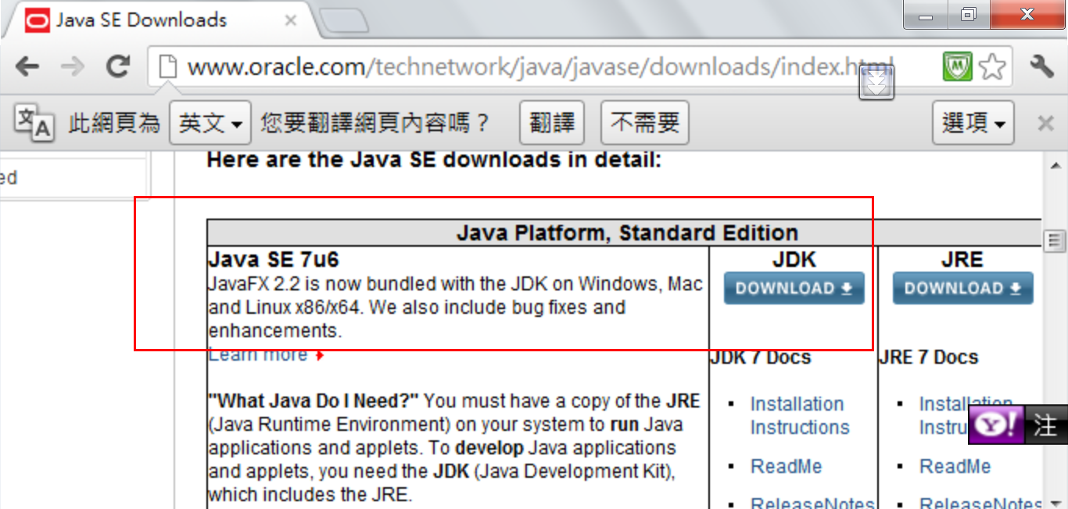
選擇32bit 或 64bit 版本
(已經下載在光碟片中)

（2）eclipse下載-免費軟體
到eclipse官網下載eclipse，網址：http://www.eclipse.org/downloads/ 網頁如下圖：
建議安裝 Eclipse IDE for Java EE Developers, ,
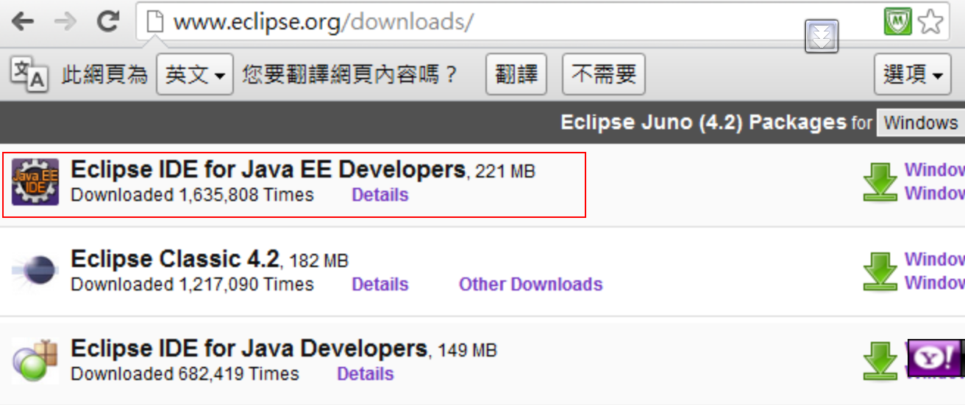
選擇Eclipse IDE for Java EE Developers下載即可。
選擇32bit 或 64bit 版本(已經下載在光碟片中)
下載後解壓縮
放在C:\
結果：C:\Eclipse
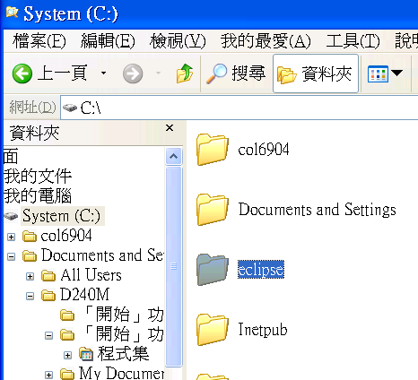

（3）安裝ADT
打開Eclipse,
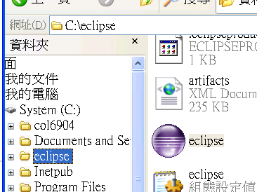
在功能表列上選擇 help->Install New SoftWare出現如下介面:
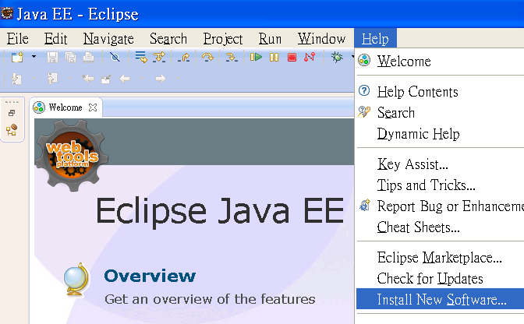
點擊 Add按鈕,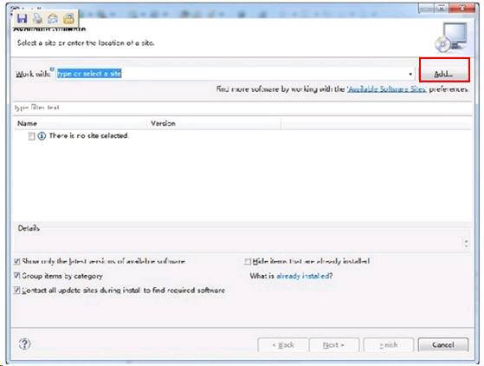
出現如下介面：
名稱Name: ADT (這裡可以自訂)。
輸入網址Location: http://dl-ssl.google.com/android/eclipse/
點擊OK，將出現如下介面：

勾選 Developer Tools
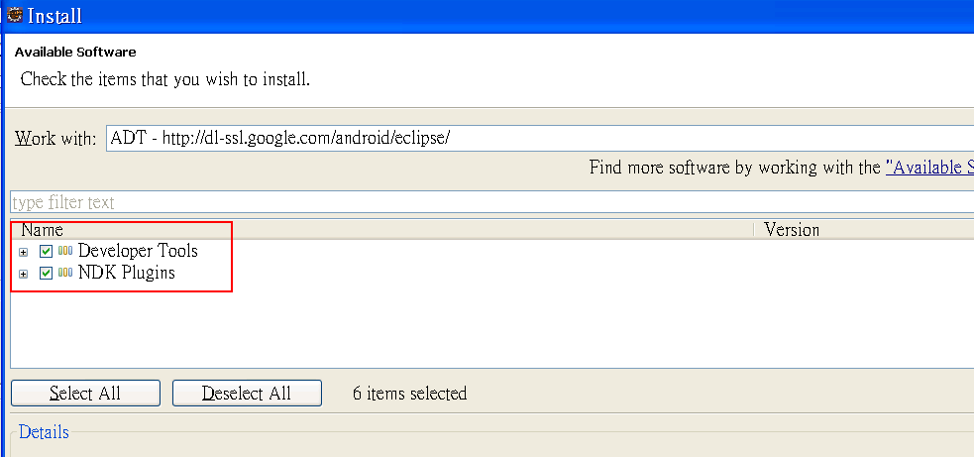

點擊 Next按鈕 ，出現如下介面:
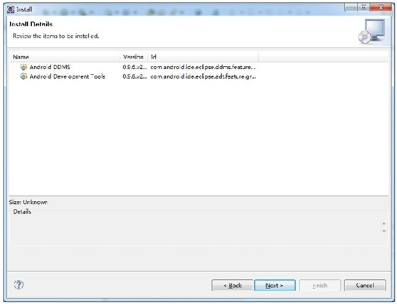
點擊Next按鈕，出現如下介面:
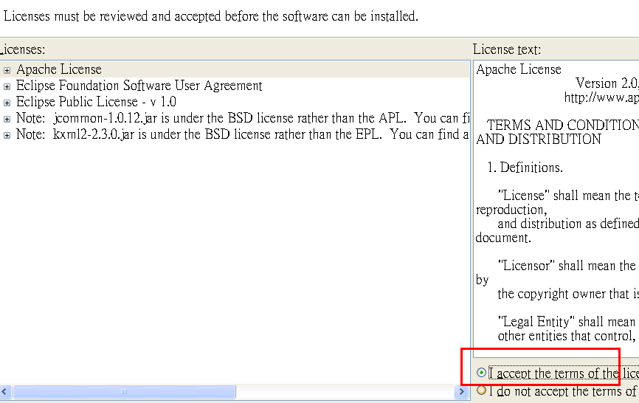
選擇 I accept the terms of the license agreements點擊Next,進入安裝外掛程式介面：
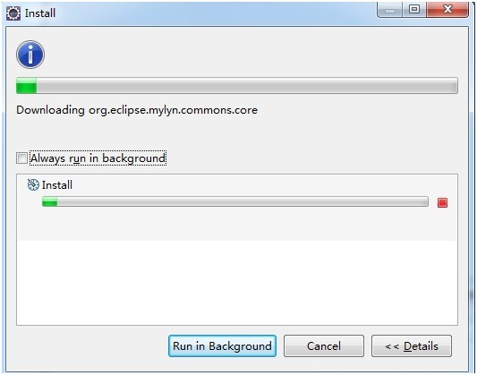
若出現警告訊息：軟體未被授權，則不需理會，按OK繼續安裝
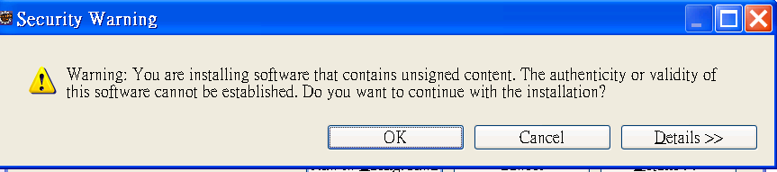
解除防火牆的封鎖
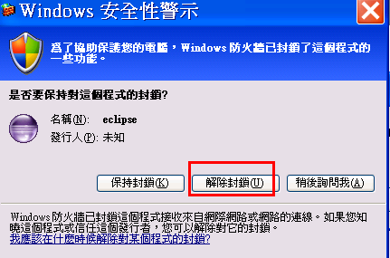
安裝完成後，出現如下介面：
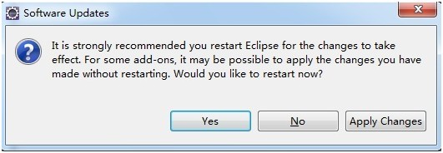
點擊Yes按鈕，重啟Eclipse。
用預設的工作目錄
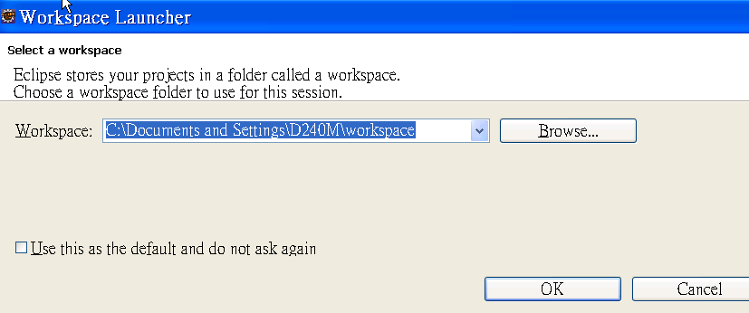

（4）安裝SDK
這時系統會要求安裝 SDK
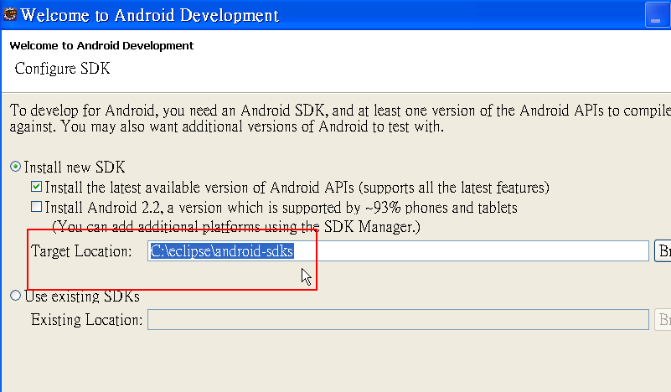
建議將SDK的路徑放在C:\Eclipse 裡面
建議先在C:\Eclipse 裡面建立一個目錄android-sdks
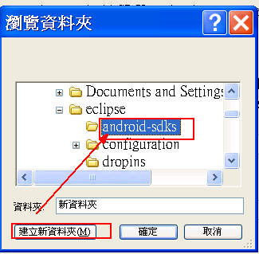
例如：C:\eclipse\android-sdks
然後下一步
然後選擇Accept All 然後Install
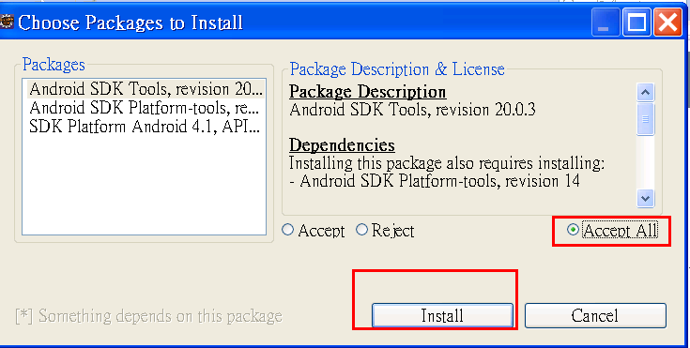
安裝完成
再安裝一些SDK 說明文件與範例
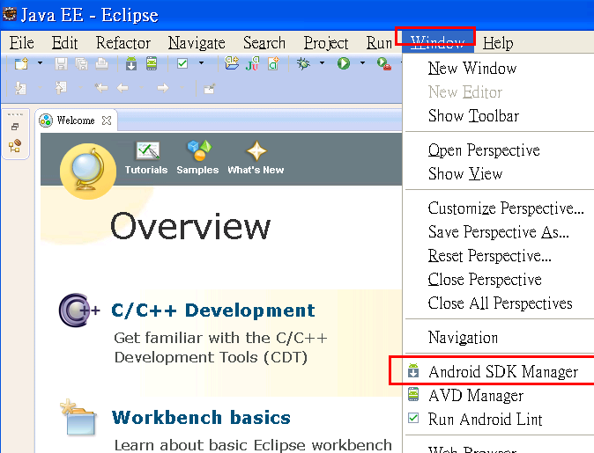
勾選最新版本即可
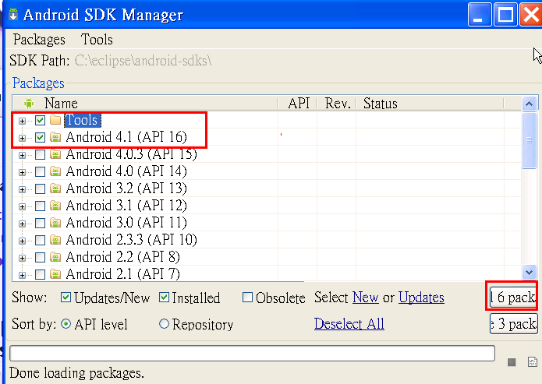
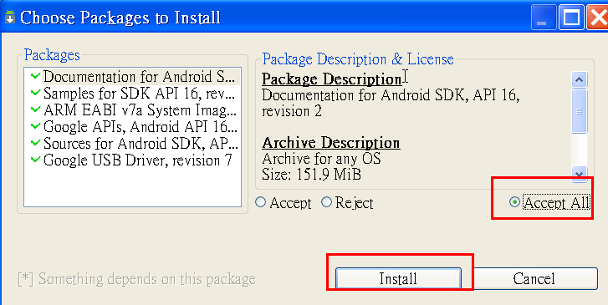

（5）測試是否安裝成功：建立智慧型手機模擬器
安裝好之後， 會在Eclipse的功能表列看到兩個Android相關的圖示：
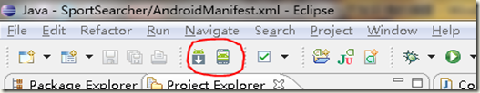
第一個可以打開SDK Manger
第二個可以打開AVD Manager （模擬器管理）
請按第二個按鈕(或是Window-→AVD Manager)
接下來就可以開始配置模擬器（如果有真實設備，如手機，可以略過）：
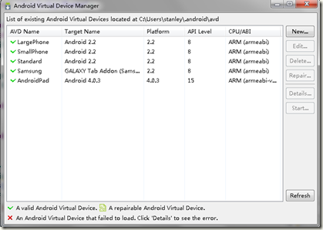
點擊New，出現“虛擬裝置創建視窗”：
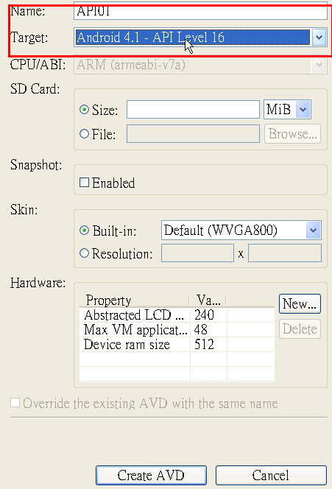
填寫好名字（Name），
Target就是Android平臺的版本
“SD Card”類比的SD卡的容量大小，
“Skins”用於指定螢幕的大小，解析度。

完成後點擊“Start”, 過3分鐘時間後，模擬器創建完成。
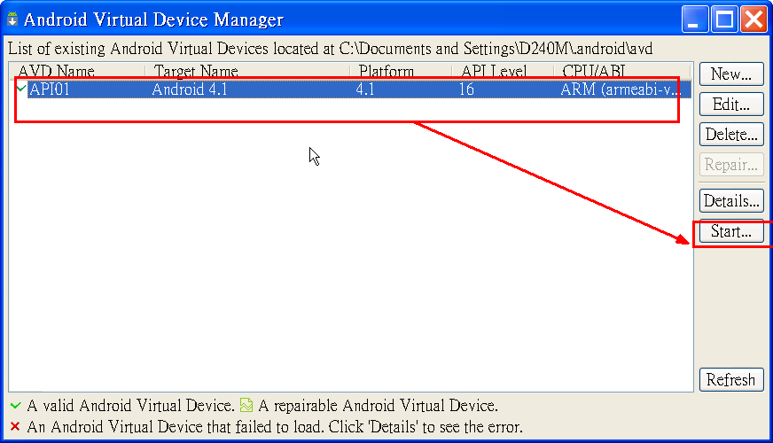
選擇你剛剛創建的模擬器，點擊Start
等待一段時間3分鐘後（時間有點長，耐心等待）

在彈出的對話點擊框”Launch”
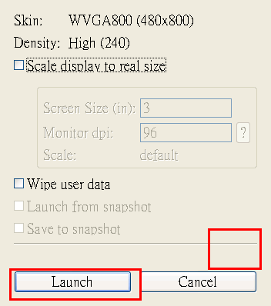
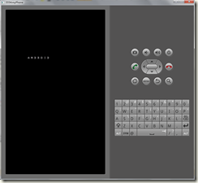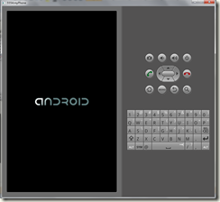
啟動成功：
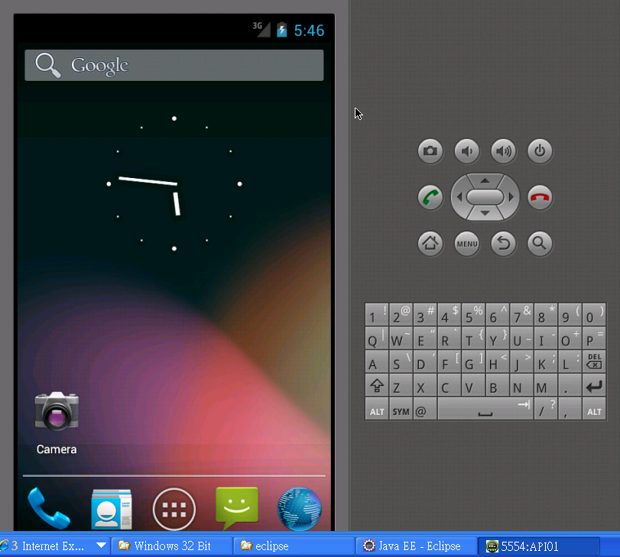

到此Android平臺的開發環境的搭建就完成。

